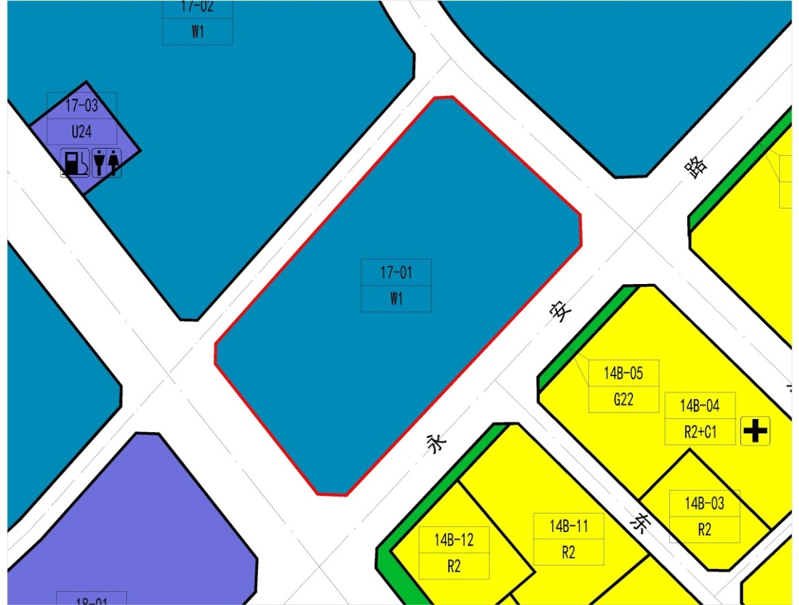
调整前

 | 地块编号 | 用地代码 | 用地性质 | 用地面积 | 容积率 | 配套设施项目名称 | 备注
调整前 | 17-01 | W1 | 普通仓库用地 | 35004㎡ | 1.5-2.5 | - | 现状部分旧村搬迁（规划改变其用地性质）

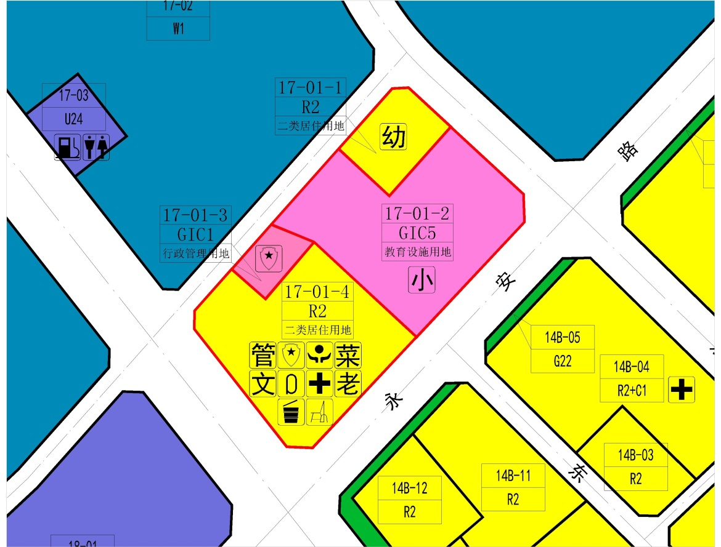
调整后
 | 地块编号 | 用地代码 | 用地性质 | 用地面积 | 容积率 | 配套设施项目名称 | 备注
调整后 | 17-01-1 | R2 | 二类居住用地 | 3635㎡ | - | 12班幼儿园 | 规划
调整后 | 17-01-2 | GIC5 | 教育设施用地 | 15326㎡ | - | 36班小学 | 规划
调整后 | 17-01-3 | GIC1 | 行政管理用地 | 1717㎡ | - | 现状保留派出所 | 现状保留
调整后 | 17-01-4 | R2 | 二类居住用地 | 14326㎡ | 5.98 | 社区管理用房、社区警务室、便民服务站、社区菜市场、文化活动室、社区体育活动场地、社区健康服务中心、社区老年人日间照料中心、再生资源回收站和环卫工人作息房 | 规划，本地块为保障性住房，按政府有关批件实施

